La date : …………………………………………………
Dossier 3 : Les préparatifs du voyage
Compréhension globale

Associez le document à l’image
Document ( A )  Ce matin, papa va prendre les visas. Il demande à l’employé de me donner les passports s’ils sont prêts! l’employé me dit Oui , les voilà. | 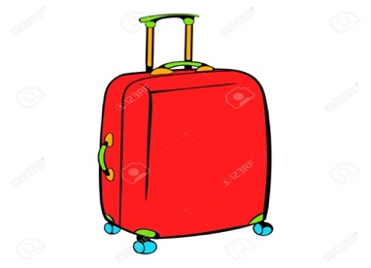 (1 )
Document ( B )  Mon père est musician.tout le monde aimt écouter sa musique , à la maison , il joue de la guitare et du piano. C’est mon père! Rashid-Almajid.! | (2 )
Document ( C )  Pour voyager, je prépare deux valises : L’une est petite , pour le passport et le visa, l’autre est pour les vêtements. Elles sont belles mes valises . | 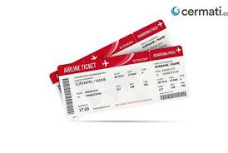(3 )
Document ( D )  Chaque été, je visite un pays européen : La france ,  La Suisse . Je reserve des tickets Aller – Retour. J’adore le voyage | (4 )
Document (E)  Chaque matin , je vais au club pour faire du sport avec ma sœur et mon amie noura , j’aime beaucoup le tennis , le foot , et le ping pong.  Le sport est ma vie ! | 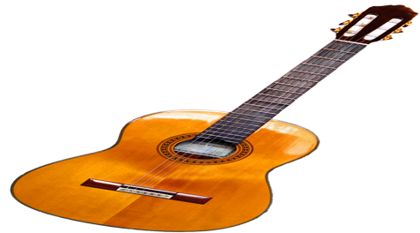  (5 )

Document | A | B | C | D | E
Image

La date : ……………………………………………
Dossier 3 : Les préparatifs du voyage
Compréhension détaillée

- Trouvez le mot insolite :
1- | billet / visa / passport /le sport. | …………………….
2- | Vêtements / en espèces / chèque / carte bancaire. | …………………….
3- | Mois / heure / semaine / jour. | ……………………..
4- | Reservation / ticket / employé / dimanche. | …………………….

La date : ………………………………………
Dossier 3 : Les préparatifs du voyage
La dictée

Écoutez, puis écrivez :

1-……………………….…
- ………………………….
- ………………………….
- …………………………

La date : ………………………………………
Dossier 3 : Les préparatifs du voyage
Grammaire 1

Choisissez la forme convenable :

- ………….. de frère tu as?
j’ai cinq frères

 pourqoui combien quand  où

- Vous allez ………………. Aujourd’hui ? Nous allons au lycée.
□ qui □ pourquoi □ où □ combien
3- Sara demande ……….... heure est – il ? Il est 10 heures exact.
□ qui □ comment □ parce que □ quelle
4 – C'est …………….? C'est mon amie Noura
□ quand □ qu'est-ce que □ qui □ combien
La date : ………………………………………
Dossier 3 : Les préparatifs du voyage
Grammaire 2

Choisissiez la bonne conjugation :

- Tu (vouloir ) …………… préparer tes valises?

 veux  voulez  veut

- Ils passent à l’agence de voyage pour (voyager) ………………
les billets.

 voyage  voyager  voyagent

- Nous (pouvoir) ………………… réserver trois billets, s'il vous plaît ?
 peux  peuvent pouvons
La date : ………………………………………
Dossier 3 : Les préparatifs du voyage
Communication 1

Associez l’acte de parole à la phrase :

Acte de parole |  | phrases
1- Tu demandes ton ami l’heure de départ | A | Je voudraris deux places , s’il vous plaît
2- Mme. Rim s’informe poliment sur une reservation de vol . | B | C’est 8 heures .
- Tu reponds poliment sur la reservation. | C | Est-ce qu’il y a un vol à Paris ?
- Le père fawaz dit l’heure à son enfant | D | A quelle heure est le départ ?

Acte de parole | 1 | 2 | 3 | 4
Phrase

La date : ………………………………………
Dossier 3 : Les préparatifs du voyage
Communication 2

Associez l’acte de parole à la phrase:

Acte de parole |  | phrases
1) Fatima dit l’heure d’arrivée . | A | C’est combien ?
2) Tu demandes le prix de la joupe ? | B | Oui, il ya des places.
3) Mon amie dit le prix des bottes . | C | Elle est 7:30 heures
4 ) Y-a-t-il des places pour aller à Nice ? | D | C’est 34 dinars.

Acte de parole | 1 | 2 | 3 | 4
Phrase

La date : …………………………………
Dossier 3 : Les préparatifs du voyage
Expression Orale

Complétez le dialogue suivant :

La cliente : Bonjour , comment ça va ?
L’employée : ………………………………………………………..…
La cliente : Est-ce qu’il y a un vol à Paris.?
L’employée: ……………………………………………. ……………
La cliente : À quelle heure est le depart ?
L’employée: : ……………………………………………….………
La cliente: ………………………………………………………….…
L’empolyée : C’est 267 dinars .
La cliente : …………………………………………………………...
L’employée :, voilà, Bonne journée !

La date : …………………………………
Dossier 3 : Les préparatifs du voyage
Expression écrite (1 )

Écrivez un petit paraghraphe à partir du tableau suivant :

Nom du voyageur | Martin
Nationalité | Français
Ville d’arrivée | Rome
Type de billet | Aller – Retour
Prix de billet | 250 €

Il s’appelle…………………………………………………… ………………………………………………………………………………………………………………………………………………………………………………………………………

La date : …………………………………
Dossier 3 : Les préparatifs du voyage
écrite (2 )

Commentez les images suivantes :

  

